Nositelj projekta: Medicinska škola Ante Kuzmanića-Zadar

Broj projekta: 2022-1-HR01-KA122-VET-000072663
Naziv projekta: Program zdravstvene njege

Zadar, 25. kolovoza 2022.

ZAPISNIK
SASTANKA POVJERENSTVA
za sudjelovanje na projektu mobilnosti Program zdravstvene njege učenika četvrtih i petih razreda u šk.god.2022./23.

Dnevni red:
- Pregled predstojećih aktivnosti nakon potpisivanja Ugovora
- Izrada Plana aktivnosti projektnog tima sukladno smjernicama dobivenim na Uvodnom sastanku u srpnju
- Odluka o osnivanju Tima za kvalitetu (praćenje napretka Projekta)
- Izbor učenika i objava konačne rang liste
- Izbor nastavnika za pripreme učenika
- Razno

Ad 1) Projektni tim pregledao je Ugovor o mobilnosti i priloge te raspravljao na temu daljnjih aktivnosti.
Ugovor je potpisala ravnateljica Anita Basioli, prof za Medicinsku školu Ante Kuzmanića- Zadar i mr.sc. Antonija Gladović za Agenciju za mobilnosti i programe Europske unije.

Ad 2) Sukladno smjernicama dobivenim na Uvodnom sastanku mobilnosti koji je održan u srpnju potrebno je:

- javiti Agenciji točan datum planiranog puta,
- u Agenciju poslati nepotpisane Ugovore o učenju i radni program,
- dogovoriti točne termine sastanka s učenicima
- dogovoriti točne termine pripremnih sastanaka i edukacije
- izraditi Plan aktivnosti i upute za učenike tijekom mobilnosti

Ad 3) Ravnateljica Anita Basioli, prof imenovala je članove povjerenstva za nadzor kvalitete provedbe Projekta: Verica Elveđi, Anita Mišković i Ante Ražnjević.

Ad 4) Izbor učenika i objava konačne rang liste biti će na oglasnoj ploči i web stranici 25. kolovoza 2022.
Ad 5) Temeljem raspisanog natječaja imenuju se nastavnici za pripremne aktivnosti učenika:
Petra Dominis Žura, Petra Karaga i Sonja Šare.

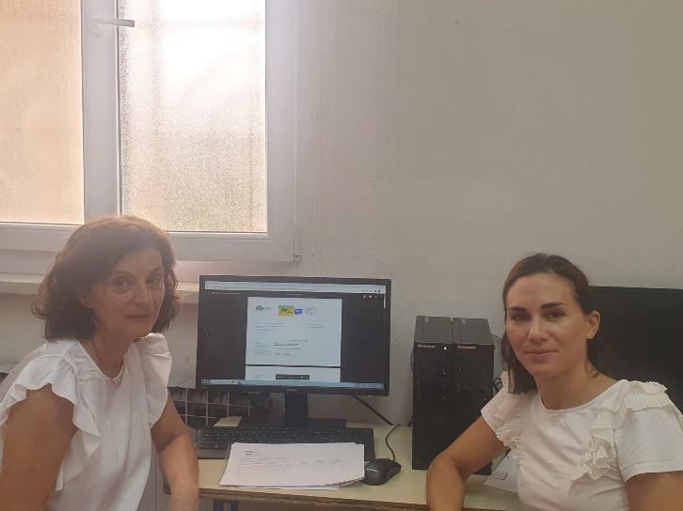

Projektni tim:
Anita Basioli, prof
Petra Karaga, mag.med.techn.
Sonja Šare, mag.med.techn.

